ESCOLA MUNICIPAL DE EDUCAÇÃO BÁSICA ALFREDO GOMES.
DIRETORA: IVÂNIA AP. NORA.
ASSESSORA PEDAGÓGICA: SIMONE ANDRÉA CARL.
ASSESSORA TÉCNICA ADM.: TANIA M. N. DE ÁVILA.
DISCIPLINA: ARTES
PROFESSORA: MARLI MONTEIRO DE FREITAS
ALUNO (A)..................................................................
TURMA; 5 º ANO

-SEQUENCIA DIDÁTICA ARTE-
07/06/ A 11/06/2021

CONTEÚDO: ESCULTURA

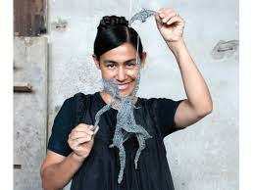

Sandra Guinle nasceu no interior de são Paulo, na cidade de Monte Mor. Neta de índios e filha de artesã, a artista diz que saiu do mato, mas o mato nunca saiu dela. Utilizando o bronze e o barro como matérias principais em suas obras, a artista refaz a própria infância e a de muitas outras crianças de sua época.
Sandra Guinle é considerada uma das três mulheres mais influentes no campo das artes no país, título dado pela gazeta mercantil, jornal do Brasil e revista Forbes. Detém também a posição de uma das embaixadoras culturais do rio de janeiro em função dos serviços sociais e culturais destinados às comunidades carentes (Guinle, 2011).

Esculturas de Sandra Guinle

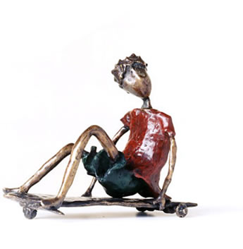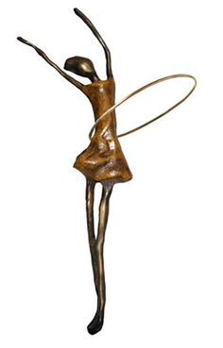

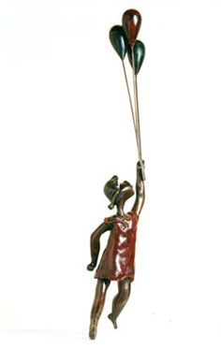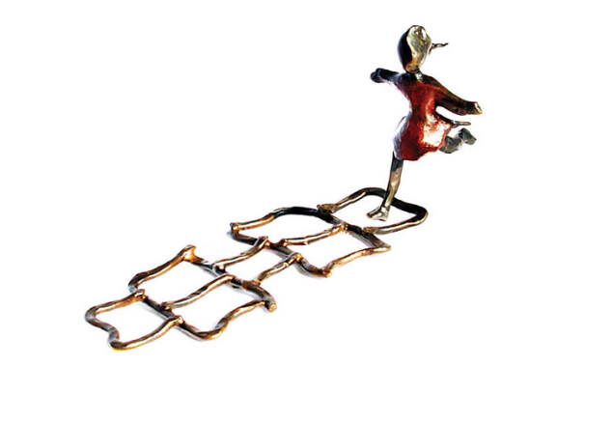

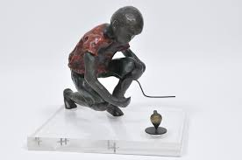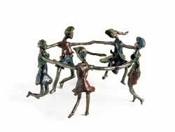

1-Atividade: fazer uma escultura de alguma brincadeira que você brinca ou já tenha brincado. Se inspirando nas imagens acima. Registre por foto a escultura e envie no particular da professora ....Agora é com você!!! Bom trabalho!

Sugestão: receita de massinha para você fazer sua escultura, também pode usar Bombril também.
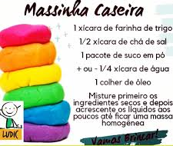

Observação: se você não tiver o suco não precisa por.

